Israel Martinez Desales
Grupo: 8c
Universidad Guadalajara Lamar
Hospital Fray Antonio Alcalde
Dr. Karim
Medicina Basada en Evidencias
Actividad Integradora

Trabajo Integrador

Tipos de estudios
Tabla 1. Tipos de Estudios Epidemiológicos I
Experimentales No Experimentales
• Ensayo clínico • Estudios ecológicos
• Ensayo de campo • Estudios de prevalencia
• Ensayo comunitario de • Estudios de casos y controles
Intervención • Estudios de cohortes o de
Seguimiento

DESCRIPTIVOS ANALÍTICOS
• En Poblaciones • Observacionales
O Estudios ecológicos o Estudios de casos y controles
• En Individuos o Estudios de cohortes (retrospectivos y prospectivos)
O A propósito de un caso • Intervención
O Series de casos o Ensayo clínico
O Transversales / Prevalencia o Ensayo de campo
O Ensayo comunitario
Sesgos | Diferencias
De Selección | Es la distorsión en la estimación de un efecto causado por la forma errónea en la que fueron seleccionados los sujetos de estudio. Son errores sistemáticos que se introducen durante la selección o el seguimiento de la población en estudio y que proporciona conclusiones equivocadas.
De Información | Se refiere a los errores que se introducen durante la medición de los eventos de interés en la población en estudio, que se presentan si esta medición se realiza de manera distinta entre los grupos que se comparan, y como resultado de esto, se llega a una conclusión errónea.
De Confusión | Es debida a que el efecto del factor de estudio está mezclado con los efectos de otros factores distintos al de interés. Esto pasa cuando la exposición en estudio está asociada a otros factores de riesgo, que no se conocen y no necesariamente porque dicha exposición sea la causa desencadénate de la enfermedad.

SESGOS EN LA SELECCIÓN DE CASOS Y CONTROLES

Un sesgo de selección aparece cuando los casos o los controles son incluidos o excluidos de un estudio debido a alguna característica relacionada con la exposición.
El grupo de casos debe incluir todos los casos, o una muestra representativa, que aparecen en una población definida. Si se dispone de un registro de enfermedad de base poblacional, como los que existen para cáncer o para tuberculosis, ésta será la fuente de elección, va que se tendrá una lista exhaustiva de todos, o casi todos, los casos. Si no se dispone de este tipo de registros, debe recurrirse a otras fuentes, en general, servicios hospitalarios u otros centros sanitarios. En esta situación, la inclusión de los casos está relacionada con la probabilidad de que hayan sido diagnosticados y admitidos en dichos servicios o centros. Si esta probabilidad depende de factores como el grado de especialización o el prestigio del servicio, o bien de características del paciente (lugar de residencia, clase socioeconómica, etc.), y estos factores están relacionados con el hecho de haber sido expuestos, la muestra de casos no será representativa y se obtendrá una estimación sesgada del efecto. Otro sesgo de selección que puede presentarse en los estudios de casos y controles es el sesgo de Berkson. Suele ocurrir cuando la combinación de la exposición y la enfermedad en estudio aumenta la probabilidad de ingreso en un hospital, lo cual conduce a una frecuencia de exposición sistemáticamente más elevada en los casos que en los controles hospitalarios. El resultado es una estimación sesgada de la OR.
El uso de casos prevalentes en lugar de incidentes puede dar lugar a un error sistemático que se conoce con el nombre de sesgo de Neyman o de supervivencia selectiva. La prevalencia depende tanto de la duración de la enfermedad, que se verá afectada por el tratamiento y la atención sanitaria recibida, como de la mortalidad de la enfermedad. Por estas razones, los casos prevalentes pueden no ser representativos de todos los casos. El llamado sesgo de detección aparece como consecuencia de la existencia de una diferente probabilidad de diagnosticar a los casos que a los controles.

Antes de continuar con los sesgos haremos un inciso para hablar sobre cómo se recoge la información sobre la exposición. Los sesgos que se describen a continuación tienen que ver con esta información.

La secuencia temporal causa-efecto de los estudios de casos y controles obliga a la obtención de información sobre la historia de exposiciones pasadas, es decir, de forma retrospectiva. Por esta razón las encuestas, ya sean personales, telefónicas o mediante cuestionarios autoadministrados, son el método más utilizado para recoger dicha información También se emplean medidas biológicas y se asume su estabilidad a lo largo del tiempo.
En ocasiones, se recoge la información a partir de personas próximas (familiares, amigos, etc.) a los sujetos incluidos en el estudio cuando éstos no son capaces de proporcionarla. El uso de informadores indirectos es muy útil en los estudios de una enfermedad de elevada letalidad y en los que la serie de casos es muy pequeña, ya que la falta de información de los individuos que han muerto puede causar un sesgo importante.
La elección de la fuente de información depende de la exposición que se quiere medir. Por ejemplo, si el interés está en determinar el número de cigarrillos y el tiempo que hace que los fuma, entonces lo mejor será preguntárselo directamente al individuo, ya que esta información no suele constar en las historias clínicas.

SESGO DE MEMORIA

En los estudios de casos y controles la información sobre la exposición se recoge retrospectivamente y, de ese modo, se facilita la posibilidad de incurrir en un sesgo de memoria. Este sesgo suele ocurrir en enfermedades graves o cuando suponen un fuerte trauma psicológicos. En estas circunstancias es muy posible que los casos recuerden sus antecedentes personales con mucho más detalle que los controles, al estar más sensibilizados con la enfermedad y porque sus médicos les habrán preguntado con insistencia por ellos. La presencia y magnitud de este sesgo varía según la exposición.
La probabilidad de que se produzca este sesgo aumenta cuando se recoge información sobre varios factores de forma simultánea. Puede intentarse prevenir seleccionando como controles pacientes con enfermedades similares a la de estudio, Por ejemplo, en el caso de estudiar un cáncer en concreto el grupo control estaría formado por pacientes con otros cánceres. Si se adopta esta estrategia hay, que tener la seguridad de que la exposición en estudio no está relacionada con las enfermedades que componen el grupo control, porque de otro modo se incurriría en un sesgo de selección.

SESGO DEL ENTREVISTADOR

Puede aparecer siempre que el encuestador tenga conocimiento del grupo al que pertenece el sujeto al que está entrevistando y del objetivo del estudio, A la mayoría de investigadores les gusta obtener resultados positivos y de forma involuntaria, pueden preguntar con más detalle e insistencia a los casos que a los controles. Por ello, cuando la información se recoge a través de un cuestionario y siempre que los recursos lo permitan, es preferible que el entrevistador sea alguien ajeno al equipo que ha diseñado el protocolo La forma de evitar este problema es que el entrevistador no sepa si entrevista a un caso o a un control. Sin embargo, esto puede ser difícil de conseguir cuando los controles son personas sanas.

Estudios de Cohortes
Sesgos de Selección
Los sesgos de selección en una cohorte tienen que ver tanto con la validez interna como con la validez externa o extrapolación de los resultados que se obtengan. Este tipo de sesgos está relacionado, evidentemente, con el procedimiento utilizado para conformar la cohorte o población en estudio: cuando la población en estudio se constituye con voluntarios, la representatividad que este grupo pueda tener de la población blanco (de la población a la cual se pretende generalizar los resultados) puede estar limitada por el hecho de que los voluntarios son diferentes en algunos aspectos de la población general.
Sesgos de Mala Clasificación
En los estudios de cohorte se deben tener en cuenta los sesgos de información debidos a la clasificación errónea (mala-clasificación) de los participantes respecto a la existencia o a la cuantificación de la exposición estudiada o a la ocurrencia de la enfermedad o de la condición de interés.

Sesgos de Información
La introducción de errores sistemáticos que comprometan la validez interna del estudio por el modo en que se obtuvo la información o los datos de los participantes se conoce como sesgos de información. El sesgo de información en los estudios de cohorte se presenta cuando la información se obtiene de manera diferente en los grupos estudiados; por ejemplo, cuando los participantes en el grupo expuesto son seguidos, monitorizados o vigilados de manera más cuidadosa que los participantes en el grupo no-expuesto se introduciría un sesgo de información.

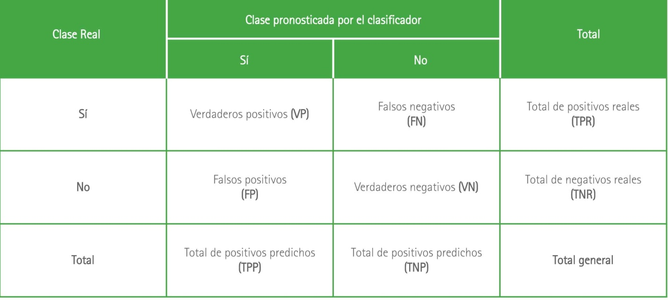
Formulas de estudios de pruebas Diagnosticas:
Sensibilidad= a/a+c=
Especificidad= d/b+d=
VPP= a/a+b=
VPN= d/c+d=
Prevalencia= Total de enfermos/total de pacientes

Formulas De Estudios de Chortes:
Tasa de Incidencia= I/PT=
Riesgo Relativo:
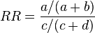
Riesgo Atribuible=RA = Tasa incidencia expuesto - tasa incidencia no expuestos = I(+) - I(-)

% de riesgo atribuible=RA% = RR – 1/RR

